

**КАРТОТЕКА**

**пословиц и поговорок по финансовой грамотности**

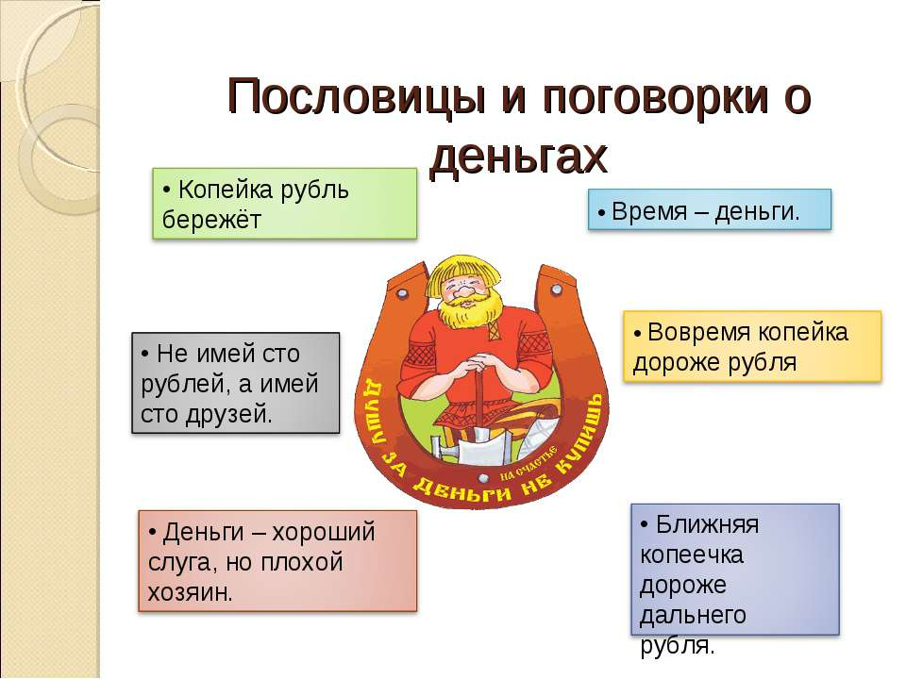

**О труде**

По работе и плата.

Кончил дело – гуляй смело.

Терпенье и труд все перетрут.

Труд кормит, а лень портит.

Без труда не вынешь и рыбку из пруда.

В труде рождаются герои.

Суди о человеке по его труду.

Труд всё побеждает.

Труд кормит, а лень портит.

Где труд, там и счастье.

Воля и труд дивные всходы дают.

Без труда жить — только небо коптить.

Всякое дело концом хорошо.

Маленькое дело лучше большого безделья.

Больше дела, меньше слов.

Не за своё дело не берись, а за своим — не ленись.

Кто привык трудиться, тому без дела не сидится.

Не поклонясь до земли, и грибка не подымешь.

Кто мало говорит, тот больше делает.

Работай до поту, поешь в охоту.

Плохой хозяин десять работ начинает, ни одной не кончает.

**О деньгах, цене**

Деньги – не люди, лишними не будут.

Доход не живет без хлопот.

Получишь доход – явится и расход.

Береги хлеб для еды, а деньги для Беды.

Богатому не спится – богатый вора боится.

Без денег торговать, как без соли хлебать.  
В чужом кармане трудно деньги проверять.

Вовремя копейка дороже рубля.  
Кто за копейкой не наклонится, тот ломаного гроша не стоит.

Кто не богат, тот и копейке рад, а богатому — и тысячи мало.

Кто до денег охоч, тот не спит и всю ночь.

Копейка к копейке – проживёт семейка.

Легко добыто – легко и прожито.

Лишние деньги – лишняя забота.

Не столько хозяину нужно добро, сколько добру нужен хозяин.

Не жалей алтына, а то отдашь полтину.

Не имей сто рублей, а имей сто друзей.

Нелегко деньги нажить, но легко деньги прожить.

Не дорог подарок, дорога любовь.

**О купле-продаже, товаре**

Хороший товар не залежится.

На что спрос, на то и цена.

Кота в мешке покупать нельзя.

Не гонись за дешевизной.

Дешевое натянет на дорогое.

Были бы деньги, а товар найдется.

На базаре гляди в оба, а зри в три.

**О бережливости**

Бережливость лучше богатства.

Бережливая вещь два века живет.

Запас человека не портит.

Бережливость лучше богатства.

Не деньги богатство — бережливость да разум.

Бережливость спорее барышей.

Кто не бережет копейки, сам рубля не стоит.

По приходу расход держать.

Неоспоримая речь, что надобно деньги беречь.

Тот без нужды живет, кто деньги бережет.

Бережливого коня и зверь в поле не берет.

Неистраченные деньги — приобретение.

Государственное береги, а свое и само сбережется.

Сбережешь, что найдешь.

**О лени**

Леность наводит на бедность.

Лень до добра не доводит.

Труд человека кормит, а лень портит.

Для ленивой лошади и дуга в тягость.

Лениться да гулять – добра не видать.

Ему лень лениться, а не только шевелиться.

Лень без соли щи хлебает.

Лень, отвори дверь! — Дай кочергу, я и с печи отворю.

Ехал бы воевать, да ленив вставать.

Ещё в пеленках, а лень с теленка.

Живот да головка – у ленивых всегда отговорка.

**О добре**

Доброго держись, а от худого удались.

Доброе дело само себя хвалит.

Доброму и сухарь – на здоровье, а злому и мясное не впрок.  
Доброму человеку и чужая болезнь к сердцу.  
Доброе слово доходит до сердца.  
Доброе слово доходит до сердца  
Доброму добро, а худому – пополам ребро.  
  
Добрые умирают, да дела их не пропадают.  
Добрый человек в добре проживёт век.  
Добрый человек добру и учит.  
Добрый человек лучше каменного моста.  
Доброта без разума пуста.  
Добрая жена – веселье, а худая – злое зелье.  
Добрая жена да жирные щи – другого добра не ищи.  
Добрая жена дом сбережёт, а плохая – рукавом растрясёт.  
Добрая семья прибавит разума – ума.  
Доброму гостю хозяин рад.

**О жадности и зависти**

В одну лапу всего не сгребешь.

В чужой лодке всегда больше рыбки.

Глаза завидущие, руки загребущие.

Жадность – что река: чем дальше, тем шире.

Ни себе, ни людям.

Хвастать — не косить: спина не болит.

Хвастун — пустой человек.

Упрямство — признак слабого ума.

Зависть и клевета живут совместно.

Люди всегда плохо говорят о тех, кому они завидуют.

Злой человек — как уголь: если не жжет, то чернит.

На сердитых воду возят.

Жадность — всякому горю начало.

Скупой глядит — как бы другому не дать, а жадный глядит — как бы у другого отнять.

У скупого в мороз льду не выпросишь.

Стоит по горло в воде, а пить просит.

В скромности — мудрость, в надменности — гибель. (Туркм.)

У просителя одна щека красная, у отказавшего — обе. (Азерб.)

Просить дурно, а не дать, чего просят, еще хуже. (Калм.)

Колос зреет — голову клонит книзу; человек богатеет — голову задирает кверху. (Япон.)

Найдет добряк — насытится всяк, найдет скупой — наступит ногой

